附件2

江苏省第二届高校体育教师教学基本功比赛
运动技能评价办法及评分标准

一、田径
1.比赛项目包括：60米跑、60米跨栏、800米跑、跳远、跳高、铅球六个项目。
每位参赛选手可选择一个项目进行比赛，满分30分。其中达标12分，技评18分。另外跑的专门性练习技评10分，原地双手后抛实心球达标10分。
2.比赛办法
参照中国田径协会《2022-2023年田径竞赛规则》，径赛项目每人跑1次，记录成绩。田赛项目每人三次，取最好成绩。其中铅球男子用球6KG,女子用球4KG。
跑的专门性练习，要求参赛选手在直道上按顺序完成小步跑（10米）、高抬腿跑（10米）以及后蹬跑（20米）三项练习，总距离不少于40米。
小步跑要求：身体稍前倾，大腿抬起与水平线约成35-45度角，膝关节放松，大腿下压小腿顺下压的惯性前伸，并很快以前脚掌积极着地，脚前掌完成最后“扒地”动作。
高抬腿要求：上体正直或稍前倾，身体重心提高。摆动腿髋关节带动大腿高抬起超过水平面，大腿带动小腿折叠鞭打积极下压，膝关节放松，小腿自然伸展用前脚掌拔地，支撑腿三关节充分伸展，两臂前后有力地摆动，动作连贯，发力充分，核心收紧，脚掌落地后有明显回弹。
后蹬跑要求：适当助跑（2-3步），后蹬跑时上体前倾，支撑腿后蹬充分，摆动腿屈膝领先向前摆出，髋关节带动大腿高抬，平行或者高于水平面，小腿膝关节放松，自然下垂，大腿积极下压，用前脚掌着地，两臂前后有力地摆动。技术动作连贯，有明显的向前性。
原地双手后抛实心球每人三次，取最好成绩。

3.评分标准
表1 男子60米（秒）评分标准
得分年龄 | 12 | 11 | 10 | 9 | 8 | 7 | 6 | 5 | 4
25及以下 | 7.5 | 7.6 | 7.7 | 7.8 | 7.9 | 8.0 | 8.1 | 8.2 | 8.3
26-30 | 7.6 | 7.7 | 7.8 | 7.9 | 8.0 | 8.1 | 8.2 | 8.3 | 8.4
31-35 | 7.8 | 7.9 | 8.0 | 8.1 | 8.2 | 8.3 | 8.4 | 8.5 | 8.6
36-40 | 8.0 | 8.1 | 8.2 | 8.3 | 8.4 | 8.5 | 8.6 | 8.7 | 8.8
41-45 | 8.2 | 8.3 | 8.4 | 8.5 | 8.6 | 8.7 | 8.8 | 8.9 | 9.0
46-50 | 8.4 | 8.5 | 8.6 | 8.7 | 8.8 | 8.9 | 9.0 | 9.1 | 9.2
51-55 | 8.6 | 8.7 | 8.8 | 8.9 | 9.0 | 9.1 | 9.2 | 9.3 | 9.4
得分年龄 | 3 | 2 | 1
25及  以下 | 8.4 | 8.5 | 8.6
26-30 | 8.5 | 8.6 | 8.7
31-35 | 8.6 | 8.7 | 8.8
36-40 | 8.9 | 9.0 | 9.1
41-45 | 9.1 | 9.2 | 9.3
46-50 | 9.3 | 9.4 | 9.5
51-55 | 9.5 | 9.6 | 9.7

表2 女子60米（秒）评分标准（专项）
得分年龄 | 12 | 11 | 10 | 9 | 8 | 7 | 6 | 5 | 4
25及  以下 | 9 | 9.1 | 9.2 | 9.3 | 9.4 | 9.5 | 9.6 | 9.7 | 9.8
26-30 | 9.1 | 9.2 | 9.3 | 9.4 | 9.5 | 9.6 | 9.7 | 9.8 | 9.9
31-35 | 9.3 | 9.4 | 9.5 | 9.6 | 9.7 | 9.8 | 9.9 | 10 | 10.1
36-40 | 9.5 | 9.6 | 9.7 | 9.8 | 9.9 | 10 | 10.1 | 10.2 | 10.3
41-45 | 9.7 | 9.8 | 9.9 | 10 | 10.1 | 10.2 | 10.3 | 10.4 | 10.5
46-50 | 9.9 | 10 | 10.1 | 10.2 | 10.3 | 10.4 | 10.5 | 10.6 | 10.7
51-55 | 10.1 | 10.2 | 10.3 | 10.4 | 10.5 | 10.6 | 10.7 | 10.8 | 10.9
得分年龄 | 3 | 2 | 1
25及  以下 | 9.9 | 10 | 10.1
26-30 | 10 | 10.1 | 10.2
31-35 | 10.2 | 10.3 | 10.4
36-40 | 10.4 | 10.5 | 10.6
41-45 | 10.6 | 10.7 | 10.8
46-50 | 10.8 | 10.9 | 11.0
51-55 | 11.0 | 11.1 | 11.2

表3 男子跳远（米）评分标准（专项）
得分年龄 | 12 | 11 | 10 | 9 | 8 | 7 | 6 | 5 | 4
25及  以下 | 6.30 | 6.20 | 6.10 | 6.00 | 5.90 | 5.80 | 5.70 | 5.60 | 5.50
26-30 | 6.10 | 6.00 | 5.90 | 5.80 | 5.70 | 5.60 | 5.50 | 5.40 | 5.30
31-35 | 5.90 | 5.80 | 5.70 | 5.60 | 5.50 | 5.40 | 5.30 | 5.20 | 5.10
36-40 | 5.70 | 5.60 | 5.50 | 5.40 | 5.30 | 5.20 | 5.10 | 5.00 | 4.90
41-45 | 5.50 | 5.40 | 5.30 | 5.20 | 5.10 | 5.00 | 4.90 | 4.80 | 4.70
46-50 | 5.10 | 5.00 | 4.90 | 4.80 | 4.70 | 4.60 | 4.50 | 4.40 | 4.30
51-55 | 4.70 | 4.60 | 4.50 | 4.40 | 4.30 | 4.50 | 4.40 | 4.30 | 4.20
得分年龄 | 3 | 2 | 1
25及  以下 | 5.40 | 5.30 | 5.20
26-30 | 5.20 | 5.10 | 5.00
31-35 | 5.00 | 4.90 | 4.80
36-40 | 4.80 | 4.70 | 4.60
41-45 | 4.60 | 4.50 | 4.40
46-50 | 4.20 | 4.10 | 4.00
51-55 | 4.10 | 4.00 | 3.90

表4 女子跳远（米）评分标准（专项）
得分年龄 | 12 | 11 | 10 | 9 | 8 | 7 | 6 | 5 | 4
25及  以下 | 4.90 | 4.80 | 4.70 | 4.60 | 4.50 | 4.40 | 4.30 | 4.20 | 4.10
26-30 | 4.70 | 4.60 | 4.50 | 4.40 | 4.30 | 4.20 | 4.10 | 4.00 | 3.90
31-35 | 4.50 | 4.40 | 4.30 | 4.20 | 4.10 | 4.00 | 3.90 | 3.80 | 3.70
36-40 | 4.30 | 4.20 | 4.10 | 4.00 | 3.90 | 3.80 | 3.70 | 3.60 | 3.50
41-45 | 4.10 | 4.00 | 3.90 | 3.80 | 3.70 | 3.60 | 3.50 | 3.40 | 3.30
46-50 | 3.90 | 3.80 | 3.70 | 3.60 | 3.50 | 3.40 | 3.30 | 3.20 | 3.10
51-55 | 3.70 | 3.60 | 3.50 | 3.40 | 3.30 | 3.20 | 3.10 | 3.00 | 2.90
得分年龄 | 3 | 2 | 1
25及  以下 | 4.00 | 3.90 | 3.80
26-30 | 3.80 | 3.70 | 3.60
31-35 | 3.60 | 3.50 | 3.40
36-40 | 3.40 | 3.30 | 3.20
41-45 | 3.20 | 3.10 | 3.00
46-50 | 3.00 | 2.90 | 2.80
51-55 | 2.80 | 2.70 | 2.60

表5 男子跳高（米）评分标准（专项）
得分年龄 | 12 | 11 | 10 | 9 | 8 | 7 | 6 | 5 | 4
25及  以下 | 1.75 | 1.73 | 1.71 | 1.69 | 1.67 | 1.65 | 1.63 | 1.61 | 1.59
26-30 | 1.73 | 1.71 | 1.69 | 1.67 | 1.65 | 1.63 | 1.61 | 1.59 | 1.57
31-35 | 1.71 | 1.69 | 1.67 | 1.65 | 1.63 | 1.61 | 1.59 | 1.57 | 1.55
36-40 | 1.69 | 1.67 | 1.65 | 1.63 | 1.61 | 1.59 | 1.57 | 1.55 | 1.53
41-45 | 1.67 | 1.65 | 1.63 | 1.61 | 1.59 | 1.57 | 1.55 | 1.53 | 1.51
46-50 | 1.63 | 1.61 | 1.59 | 1.57 | 1.55 | 1.53 | 1.51 | 1.49 | 1.47
51-55 | 1.59 | 1.57 | 1.55 | 1.53 | 1.51 | 1.49 | 1.47 | 1.45 | 1.43
得分年龄 | 3 | 2 | 1
25及  以下 | 1.57 | 1.55 | 1.53
26-30 | 1.55 | 1.53 | 1.51
31-35 | 1.53 | 1.51 | 1.49
36-40 | 1.51 | 1.49 | 1.47
41-45 | 1.49 | 1.47 | 1.45
46-50 | 1.45 | 1.43 | 1.41
51-55 | 1.41 | 1.39 | 1.37

表6 女子跳高（米）评分标准（专项）
得分  年龄 | 12 | 11 | 10 | 9 | 8 | 7 | 6 | 5 | 4
25及  以下 | 1.50 | 1.48 | 1.46 | 1.44 | 1.42 | 1.40 | 1.38 | 1.36 | 1.34
26-30 | 1.48 | 1.46 | 1.44 | 1.42 | 1.40 | 1.38 | 1.36 | 1.34 | 1.32
31-35 | 1.46 | 1.44 | 1.42 | 1.40 | 1.38 | 1.36 | 1.34 | 1.32 | 1.30
36-40 | 1.44 | 1.42 | 1.40 | 1.38 | 1.36 | 1.34 | 1.32 | 1.30 | 1.28
41-45 | 1.42 | 1.40 | 1.38 | 1.36 | 1.34 | 1.32 | 1.30 | 1.28 | 1.26
46-50 | 1.38 | 1.36 | 1.34 | 1.30 | 1.28 | 1.26 | 1.24 | 1.22 | 1.20
51-55 | 1.34 | 1.32 | 1.30 | 1.28 | 1.26 | 1.24 | 1.22 | 1.20 | 1.18
得分  年龄 | 3 | 2 | 1
25及  以下 | 1.32 | 1.30 | 1.28
26-30 | 1.30 | 1.28 | 1.26
31-35 | 1.28 | 1.26 | 1.24
36-40 | 1.26 | 1.24 | 1.22
41-45 | 1.24 | 1.22 | 1.20
46-50 | 1.18 | 1.20 | 1.18
51-55 | 1.20 | 1.18 | 1.16

表7 铅球（米）评分标准（男女专项通用）
得分  年龄 | 12 | 11 | 10 | 9 | 8 | 7 | 6 | 5 | 4
20-30 | 11.5 | 11.3 | 11.1 | 10.9 | 10.7 | 10.5 | 10.3 | 10.1 | 9.9
31-35 | 11.3 | 11.1 | 10.9 | 10.7 | 10.5 | 10.3 | 10.1 | 9.9 | 9.7
36-40 | 11.1 | 10.9 | 10.7 | 10.5 | 10.3 | 10.1 | 9.9 | 9.7 | 9.5
41-45 | 10.9 | 10.7 | 10.5 | 10.3 | 10.1 | 9.9 | 9.7 | 9.5 | 9.3
46-50 | 10.7 | 10.5 | 10.3 | 10.1 | 9.9 | 9.7 | 9.5 | 9.3 | 9.1
51-55 | 10.5 | 10.3 | 10.1 | 9.9 | 9.7 | 9.5 | 9.3 | 9.1 | 8.9
得分  年龄 | 3 | 2 | 1
20-30 | 10.3 | 10.1 | 9.9
31-35 | 10.1 | 9.9 | 9.7
36-40 | 9.9 | 9.7 | 9.5
41-45 | 9.7 | 9.5 | 9.3
46-50 | 9.5 | 9.3 | 9.1
51-55 | 9.3 | 9.1 | 8.9

表8 男子800米评分标准（专项）
得分  年龄 | 12 | 11 | 10 | 9 | 8 | 7 | 6 | 5 | 4
25及  以下 | 2.16 | 2.20 | 2.24 | 2.28 | 2.32 | 2.36 | 2.40 | 2.44 | 2.48
26-30 | 2.20 | 2.24 | 2.28 | 2.32 | 2.36 | 2.40 | 2.44 | 2.48 | 2.52
31-35 | 2.24 | 2.28 | 2.32 | 2.36 | 2.40 | 2.44 | 2.48 | 2.52 | 2.56
36-40 | 2.28 | 2.32 | 2.36 | 2.40 | 2.44 | 2.48 | 2.52 | 2.56 | 3.00
41-45 | 2.32 | 2.36 | 2.40 | 2.44 | 2.48 | 2.52 | 2.56 | 3.00 | 3.04
46-50 | 2.36 | 2.40 | 2.44 | 2.48 | 2.52 | 2.56 | 3.00 | 3.04 | 3.08
51-55 | 2.40 | 2.44 | 2.48 | 2.52 | 2.56 | 3.00 | 3.04 | 3.08 | 3.12
得分  年龄 | 3 | 2 | 1
25及  以下 | 2.52 | 2.56 | 3.00
26-30 | 2.56 | 3.00 | 3.04
31-35 | 3.00 | 3.04 | 3.08
36-40 | 3.04 | 3.08 | 3.12
41-45 | 3.08 | 3.12 | 3.16
46-50 | 3.12 | 3.16 | 3.20
51-55 | 3.16 | 3.20 | 3.24

表9 女子800米评分标准（专项）
得分  年龄 | 12 | 11 | 10 | 9 | 8 | 7 | 6 | 5 | 4
25及  以下 | 2.38 | 2.42 | 2.46 | 2.50 | 2.54 | 2.58 | 3.02 | 3.06 | 3.10
26-30 | 2.42 | 2.46 | 2.50 | 2.54 | 2.58 | 3.02 | 3.06 | 3.10 | 3.14
31-35 | 2.46 | 2.50 | 2.54 | 2.58 | 3.02 | 3.06 | 3.10 | 3.14 | 3.18
36-40 | 2.50 | 2.54 | 2.58 | 3.02 | 3.06 | 3.10 | 3.14 | 3.18 | 3.22
41-45 | 2.54 | 2.58 | 3.02 | 3.06 | 3.10 | 3.14 | 3.18 | 3.22 | 3.26
46-50 | 2.58 | 3.02 | 3.06 | 3.10 | 3.14 | 3.18 | 3.22 | 3.26 | 3.30
51-55 | 3.02 | 3.06 | 3.10 | 3.14 | 3.18 | 3.22 | 3.26 | 3.30 | 3.34
得分  年龄 | 3 | 2 | 1
25及  以下 | 3.14 | 3.18 | 3.22
26-30 | 3.18 | 3.22 | 3.26
31-35 | 3.22 | 3.26 | 3.30
36-40 | 3.26 | 3.30 | 3.34
41-45 | 3.30 | 3.34 | 3.38
46-50 | 3.34 | 3.38 | 3.42
51-55 | 3.38 | 3.42 | 3.46

表10 男60米跨栏评分标准（专项）（栏高0.914m 栏间距9.14m）
得分  年龄 | 12 | 11 | 10 | 9 | 8 | 7 | 6 | 5 | 4
25及  以下 | 9.00 | 9.10 | 9.20 | 9.30 | 9.40 | 9.50 | 9.60 | 9.90 | 10.00
26-30 | 9.10 | 9.20 | 9.30 | 9.40 | 9.50 | 9.60 | 9.90 | 10.00 | 10.10
31-35 | 9.20 | 9.30 | 9.40 | 9.50 | 9.60 | 9.90 | 10.00 | 10.10 | 10.20
36-40 | 9.30 | 9.40 | 9.50 | 9.60 | 9.90 | 10.00 | 10.10 | 10.20 | 10.30
41-45 | 9.40 | 9.50 | 9.60 | 9.90 | 10.00 | 10.10 | 10.20 | 10.30 | 10.40
46-50 | 9.50 | 9.60 | 9.90 | 10.00 | 10.10 | 10.20 | 10.30 | 10.40 | 10.50
51-55 | 10.00 | 10.10 | 10.20 | 10.30 | 10.40 | 10.50 | 11.00 | 11.10 | 11.20
得分  年龄 | 3 | 2 | 1
25及  以下 | 10.10 | 10.20 | 10.30
26-30 | 10.20 | 10.30 | 10.40
31-35 | 10.30 | 10.40 | 10.50
36-40 | 10.40 | 10.50 | 11.00
41-45 | 10.50 | 11.00 | 11.10
46-50 | 11.00 | 11.10 | 11.20
51-55 | 11.10 | 11.20 | 11.30

表11 女子60米跨栏评分标准（专项）（栏高0.762m 栏间距8.5m）
得分  年龄 | 12 | 11 | 10 | 9 | 8 | 7 | 6 | 5 | 4
25及  以下 | 10.00 | 10.10 | 10.20 | 10.30 | 10.40 | 10.50 | 11.00 | 11.10 | 11.20
26-30 | 10.10 | 10.20 | 10.30 | 10.40 | 10.50 | 11.00 | 11.10 | 11.20 | 11.30
31-35 | 10.20 | 10.30 | 10.40 | 10.50 | 11.00 | 11.10 | 11.20 | 11.30 | 11.40
36-40 | 10.30 | 10.40 | 10.50 | 11.00 | 11.10 | 11.20 | 11.30 | 11.40 | 11.50
41-45 | 10.40 | 10.50 | 11.00 | 11.10 | 11.20 | 11.30 | 11.40 | 11.50 | 12.00
46-50 | 10.50 | 11.00 | 11.10 | 11.20 | 11.30 | 11.40 | 11.50 | 12.00 | 12.10
51-55 | 11.00 | 11.10 | 11.20 | 11.30 | 11.40 | 11.50 | 12.00 | 12.10 | 12.20
得分  年龄 | 3 | 2 | 1
25及  以下 | 11.30 | 11.40 | 11.50
26-30 | 11.40 | 11.50 | 12.00
31-35 | 11.50 | 12.00 | 12.10
36-40 | 12.00 | 12.10 | 12.20
41-45 | 12.10 | 12.20 | 12.30
46-50 | 12.20 | 12.30 | 12.40
51-55 | 12.30 | 12.40 | 12.50

表12 专项技术评分标准
得分 | 18-15分 | 14-11分 | 10-6分 | 6分以下
技术动作  判定 | 动作规范优美，各动作环节表现清晰，发力充分，流畅协调，有很好的示范性。 | 动作基本规范，各动作环节表现完整，连贯协调，无明显错误，有较好的示范性。 | 动作有 1-2 处错误，连贯性一般，整体流畅性一般，有一定的示范性。 | 动作有多处错误，连贯性不强。

表13 跑的专门性练习评分标准
得分 | 10-8分 | 7-5分 | 4-0分
技术动作  判定 | 动作规范优美，各动作环节表现清晰，发力充分，流畅协调，有很好的示范性。 | 动作基本规范，各动作环节表现完整，连贯协调，无明显错误，有较好的示范性。 | 动作有不规范，不协调，不流畅，错误较多。

表14 男子后抛实心球评分标准
得分  年龄 | 10 | 9 | 8 | 7 | 6 | 5 | 4 | 3 | 2 | 1
25及  以下 | 20 | 19.5 | 19 | 18.5 | 18 | 17.5 | 17 | 16.5 | 16 | 15.5
26-30 | 19 | 18.5 | 18 | 17.5 | 17 | 16.5 | 16 | 15.5 | 15 | 14.5
31-35 | 18 | 17.5 | 17 | 16.5 | 16 | 15.5 | 15 | 14.5 | 14 | 13.5
36-40 | 17 | 16.5 | 16 | 15.5 | 15 | 14.5 | 14 | 13.5 | 13 | 12.5
41-45 | 16 | 15.5 | 15 | 14.5 | 14 | 13.5 | 13 | 12.5 | 12 | 11.5
46-50 | 15 | 14.5 | 14 | 13.5 | 13 | 12.5 | 12 | 11.5 | 11 | 10.5
51-55 | 14 | 13.5 | 13 | 12.5 | 12 | 11.5 | 11 | 10.5 | 10 | 9.5

表15 女子后抛实心球评分标准
得分  年龄 | 10 | 9 | 8 | 7 | 6 | 5 | 4 | 3 | 2 | 1
25及  以下 | 15 | 14.5 | 14 | 13.5 | 13 | 12.5 | 12 | 11.5 | 11 | 10.5
26-30 | 14 | 13.5 | 13 | 12.5 | 12 | 11.5 | 11 | 10.5 | 10 | 9.5
31-35 | 13 | 12.5 | 12 | 11.5 | 11 | 10.5 | 10 | 9.5 | 9 | 8.5
36-40 | 12 | 11.5 | 11 | 10.5 | 10 | 9.5 | 9 | 8.5 | 8 | 7.5
41-45 | 11 | 10.5 | 10 | 9.5 | 9 | 8.5 | 8 | 7.5 | 7 | 6.5
46-50 | 10 | 9.5 | 9 | 8.5 | 8 | 7.5 | 7 | 6.5 | 6 | 5.5
51-55 | 9 | 8.5 | 8 | 7.5 | 7 | 6.5 | 6 | 5.5 | 5 | 4.5

二、篮球（球型号：摩腾GM7）
1.投篮（自投自抢）：（达标13分；技评12分）
选手站在弧线外听信号开始投篮，60秒内自投自抢（男子单手肩上投篮，女子单双手投篮不限），按投中次数计分。场地要求：以篮圈中心投影点为圆心，以4.225米（罚球线）为半径画弧线并接1.575米的直线。区域示意图如下：
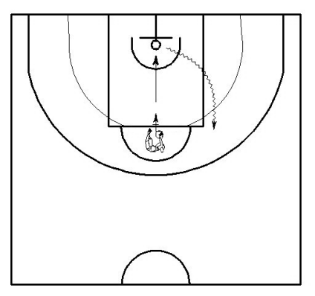

投篮（自投自抢），达标满分13分。
表1 男生投篮（自投自抢）评分标准
成绩（次） | 7 | 6 | 5 | 4 | 3 | 2 | 1
分值 | 13 | 11 | 9 | 7 | 5 | 3 | 2
表2 女生投篮（自投自抢）评分标准
成绩（次） | 6 | 5 | 4 | 3 | 2 | 1
分值 | 13 | 10 | 7 | 5 | 3 | 2
技术评分：
得分 | 12-10 | 10-8 | 8-6 | 6-0
技术动作判定 | 投篮动作标准；  身体发力协调；  整个动作连贯。 | 投篮动作标准；  身体发力较为协调；整个动作较为连贯。 | 投篮动作较为标准；身体发力较为协调，整个动作较为连贯。 | 投篮动作比较标准；身体发力不协调；整个动作不连贯。
2.半场往返运球投篮（达标13分；技评12分）
选手站在球场端线的规定点（起点），快速运球至中线右侧边线处，绕杆折返运球上篮，在运球上篮途中必须完成一次后转身运球技术，且球要求投中篮，若球投不中篮，则必须补投中篮（以下各次投篮与此相同）；自己抢到篮板球后快速运往左侧中线的边线处，绕杆折返快速运球上篮，在运球上篮途中必须完成一次背后运球技术，抢到投中的篮板球后，重复做一遍上述过程，一共往返两个来回，投中篮4个球。从起点运球开始计时，到第4个球投中篮后，选手持球冲过终点处（原起点处），则计时结束，时间越短成绩越好，每人一次机会。
测试要求：
（1）选手在做后转身运球上篮和背后运球上篮时，可以左右两侧任意选择使用，但两 侧不能做相同动作，否则成绩无效；
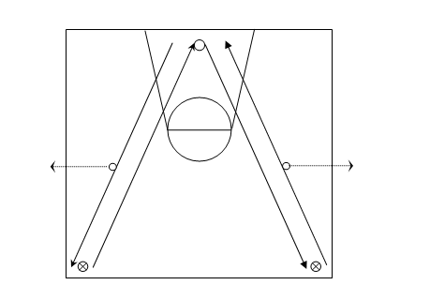
（2）运球过程中，不得向前抛球和抱球跑动，不得两次或多次运球违例，否则成绩无效。
路线示意图：

3.评分标准
此评分标准适用于30岁以下参赛选手。31至35岁减0.5秒计算成绩；36至40岁减1秒计算成绩；41至45岁减1.5秒计算成绩；46至50岁减2秒计算成绩；51至55岁减2.5秒计算成绩。
男子：
时间  （秒） | 30.0 | 30.1 | 30.2 | 30.3 | 30.4 | 30.5 | 30.6 | 30.7 | 30.8 | 30.9 | 31.0 | 31.1 | 31.2
得分 | 13.0 | 12.9 | 12.8 | 12.7 | 12.6 | 12.5 | 12.4 | 12.3 | 12.2 | 12.1 | 12.0 | 11.9 | 11.8
时间  （秒） | 31.3 | 31.4 | 31.5 | 31.6 | 31.7 | 31.8 | 31.9 | 32.0 | 32.1 | 32.2 | 32.3 | 32.4 | 32.5
得分 | 11.7 | 11.6 | 11.5 | 11.4 | 11.3 | 11.2 | 11.1 | 11.0 | 10.9 | 10.8 | 10.7 | 10.6 | 10.5
时间  （秒） | 32.6 | 32.7 | 32.8 | 32.9 | 33.0 | 33.1 | 33.2 | 33.3 | 33.4 | 33.5 | 33.6 | 33.7 | 33.8
得分 | 10.4 | 10.3 | 10.2 | 10.1 | 10.0 | 9.9 | 9.8 | 9.7 | 9.6 | 9.5 | 9.4 | 9.3 | 9.2
时间  （秒） | 33.9 | 34.0 | 34.1 | 34.2 | 34.3 | 34.4 | 34.5 | 34.6 | 34.7 | 34.8 | 34.9 | 35.0 | 35.1
得分 | 9.1 | 9.0 | 8.9 | 8.8 | 8.7 | 8.6 | 8.5 | 8.4 | 8.3 | 8.2 | 8.1 | 8.0 | 7.9
时间  （秒） | 35.2 | 35.3 | 35.4 | 35.5 | 35.6 | 35.7 | 35.8 | 35.9 | 36.0 | 36.1 | 36.2 | 36.3 | 36.4
得分 | 7.8 | 7.7 | 7.6 | 7.5 | 7.4 | 7.3 | 7.2 | 7.1 | 7.0 | 6.9 | 6.8 | 6.7 | 6.6
时间  （秒） | 36.5 | 36.6 | 36.7 | 36.8 | 36.9 | 37.0 | 37.1 | 37.2 | 37.3 | 37.4 | 37.5 | 37.6 | 37.7
得分 | 6.5 | 6.4 | 6.3 | 6.2 | 6.1 | 6.0 | 5.9 | 5.8 | 5.7 | 5.6 | 5.5 | 5.4 | 5.3
时间  （秒） | 37.8 | 37.9 | 38.0 | 38.1 | 38.2 | 38.3 | 38.4 | 38.5 | 38.6 | 38.7 | 38.8 | 38.9 | 39.0
得分 | 5.2 | 5.1 | 5.0 | 4.9 | 4.8 | 4.7 | 4.6 | 4.5 | 4.4 | 4.3 | 4.2 | 4.1 | 4.0
时间  （秒） | 39.1 | 39.2 | 39.3 | 39.4 | 39.5 | 39.6 | 39.7 | 39.8 | 39.9 | 40.0 | 40.1 | 40.2 | 40.3
得分 | 3.9 | 3.8 | 3.7 | 3.6 | 3.5 | 3.4 | 3.3 | 3.2 | 3.1 | 3.0 | 2.9 | 2.8 | 2.7
时间  （秒） | 40.4 | 40.5 | 40.6 | 40.7 | 40.8 | 40.9 | 41.0 | 41.1 | 41.2 | 41.3 | 41.4 | 41.5 | 41.6
得分 | 2.6 | 2.5 | 2.4 | 2.3 | 2.2 | 2.1 | 2.0 | 1.9 | 1.8 | 1.7 | 1.6 | 1.5 | 1.4
时间  （秒） | 41.7 | 41.8 | 41.9 | 42.0 | 42.1 | 42.2 | 42.3 | 42.4 | 42.5 | 42.6 | 42.7 | 42.8 | 42.9
得分 | 1.3 | 1.2 | 1.1 | 1.0 | 0.9 | 0.8 | 0.7 | 0.6 | 0.5 | 0.4 | 0.3 | 0.2 | 0.1
时间  （秒） | 43.0
得分 | 0.0

女子：
时间  （秒） | 33.0 | 33.1 | 33.2 | 33.3 | 33.4 | 33.5 | 33.6 | 33.7 | 33.8 | 33.9 | 34.0 | 34.1 | 34.2
得分 | 13.0 | 12.9 | 12.8 | 12.7 | 12.6 | 12.5 | 12.4 | 12.3 | 12.2 | 12.1 | 12.0 | 11.9 | 11.8
时间  （秒） | 34.3 | 34.4 | 34.5 | 34.6 | 34.7 | 34.8 | 34.9 | 35.0 | 35.1 | 35.2 | 35.3 | 35.4 | 35.5
得分 | 11.7 | 11.6 | 11.5 | 11.4 | 11.3 | 11.2 | 11.1 | 11.0 | 10.9 | 10.8 | 10.7 | 10.6 | 10.5
时间  （秒） | 35.6 | 35.7 | 35.8 | 35.9 | 36.0 | 36.1 | 36.2 | 36.3 | 36.4 | 36.5 | 36.6 | 36.7 | 36.8
得分 | 10.4 | 10.3 | 10.2 | 10.1 | 10.0 | 9.9 | 9.8 | 9.7 | 9.6 | 9.5 | 9.4 | 9.3 | 9.2
时间  （秒） | 36.9 | 37.0 | 37.1 | 37.2 | 37.3 | 37.4 | 37.5 | 37.6 | 37.7 | 37.8 | 37.9 | 38.0 | 38.1
得分 | 9.1 | 9.0 | 8.9 | 8.8 | 8.7 | 8.6 | 8.5 | 8.4 | 8.3 | 8.2 | 8.1 | 8.0 | 7.9
时间  （秒） | 38.2 | 38.3 | 38.4 | 38.5 | 38.6 | 38.7 | 38.8 | 38.9 | 39.0 | 39.1 | 39.2 | 39.3 | 39.4
得分 | 7.8 | 7.7 | 7.6 | 7.5 | 7.4 | 7.3 | 7.2 | 7.1 | 7.0 | 6.9 | 6.8 | 6.7 | 6.6
时间  （秒） | 39.5 | 39.6 | 39.7 | 39.8 | 39.9 | 40.0 | 40.1 | 40.2 | 40.3 | 40.4 | 40.5 | 40.6 | 40.7
得分 | 6.5 | 6.4 | 6.3 | 6.2 | 6.1 | 6.0 | 5.9 | 5.8 | 5.7 | 5.6 | 5.5 | 5.4 | 5.3
时间  （秒） | 40.8 | 40.9 | 41.0 | 41.1 | 41.2 | 41.3 | 41.4 | 41.5 | 41.6 | 41.7 | 41.8 | 41.9 | 42.0
得分 | 5.2 | 5.1 | 5.0 | 4.9 | 4.8 | 4.7 | 4.6 | 4.5 | 4.4 | 4.3 | 4.2 | 4.1 | 4.0
时间  （秒） | 42.1 | 42.2 | 42.3 | 42.4 | 42.5 | 42.6 | 42.7 | 42.8 | 42.9 | 43.0 | 43.1 | 43.2 | 43.3
得分 | 3.9 | 3.8 | 3.7 | 3.6 | 3.5 | 3.4 | 3.3 | 3.2 | 3.1 | 3.0 | 2.9 | 2.8 | 2.7
时间  （秒） | 43.4 | 43.5 | 43.6 | 43.7 | 43.8 | 43.9 | 44.0 | 44.1 | 44.2 | 44.3 | 44.4 | 44.5 | 44.6
得分 | 2.6 | 2.5 | 2.4 | 2.3 | 2.2 | 2.1 | 2.0 | 1.9 | 1.8 | 1.7 | 1.6 | 1.5 | 1.4
时间  （秒） | 44.7 | 44.8 | 44.9 | 45.0 | 45.1 | 45.2 | 45.3 | 45.4 | 45.5 | 45.6 | 45.7 | 45.8 | 45.9
得分 | 1.3 | 1.2 | 1.1 | 1.0 | 0.9 | 0.8 | 0.7 | 0.6 | 0.5 | 0.4 | 0.3 | 0.2 | 0.1
时间  （秒） | 46.0
得分 | 0.0

技术评分：
得分 | 12-11 | 11-9 | 9-7 | 7-0
技术动作判定 | 没有违例，技术动作规范、标准、运用合理，每次上篮都是一次性完成的。 | 没有违例，技术动作标准、运用基本合理、上篮有一次是补进的。 | 没有违例、技术动作运用基本合理、上篮有两次是补进的。 | 偶尔违例、技术动作运用基本合理、上篮两次以上是补进的。
三、足球(球型号：摩腾VG-4000)
1.定位球踢准（达标13分；技评12分）
以“O”为圆心（圆心处放一锥形标志桶作为标记），分别画半径为3米和2米的两个同心圆（线的宽度不超过12厘米，下同）。以25米为半径从圆心向任何方向划一条5米长的弧，作为踢准的限制线。（如下图）参赛选手必须将球放在限制线上或线后向圈里踢球，否则踢中无效。以球的第一落点落在圈内或线上为有效（各圆的线为该圆的有效区）。将球踢进内圈得2.6分，踢进外圈得1.3分，踢到圈外得零分，每人5次，满分为13分。
示意图：

25米

技术评分：
得分 | 12-11分 | 11-9分 | 9-7分 | 7分以下
技术动作  判定 | 踢球动作非常标准，身体发力非常协调、动作非常连贯，落点非常准确。 | 踢球动作标准，身体发力协调，动作连贯，落点准确。 | 踢球动作较标准，身体发力较为协调，动作较为连贯，落点基本准确。 | 踢球动作不标准，身体发力不协调，动作不连贯，落点不准确。
2.运球绕标射门（达标13分；技评12分）
在距罚球区线中点20米处，画一条长5米的线平行于罚球区线，作为起点线，男子起点线到球门线的距离为36.5米。距起点线8米处起，沿20米垂线放置标志物6个，女子起点线到球门线距离为32.5米，距起点线4米处起，沿20米垂线放置标志物6个，间距为2米。标志物固定垂直放在地面上，以参赛选手碰不倒为宜。（如下图）参赛选手按足球竞赛规则允许的动作运球，否则视为犯规。参测选手从起点线开始运球，球向前滚动即开表计时，运球逐个绕过标杆后，在球未进入罚球区前射门，球整体越过球门线即停表。射门不限脚法，球射入球门内成绩有效。球未进门则无有效成绩（球打在球门横梁或立柱加1秒计算）。运球绕标时不得漏标，如有漏标需重绕，不绕或漏绕均为成绩无效。评分方法：所有参赛选手第一轮测试后再进行第二轮测试，两次均记成绩（测试成绩四舍五入取小数点后一位。例：7秒11则为7秒1；7秒15则为7秒2）。该项目的最终得分为两次测试中最好成绩得分，满分为10分。评分标准见《运球绕杆射门评分表》。其中31至35岁减0.4秒计算成绩；36至40岁减0.8秒计算成绩；41岁至45岁减1.2秒计算成绩；45岁至50岁减1.6秒计算成绩。50岁以上减2秒计算成绩。
示意图：
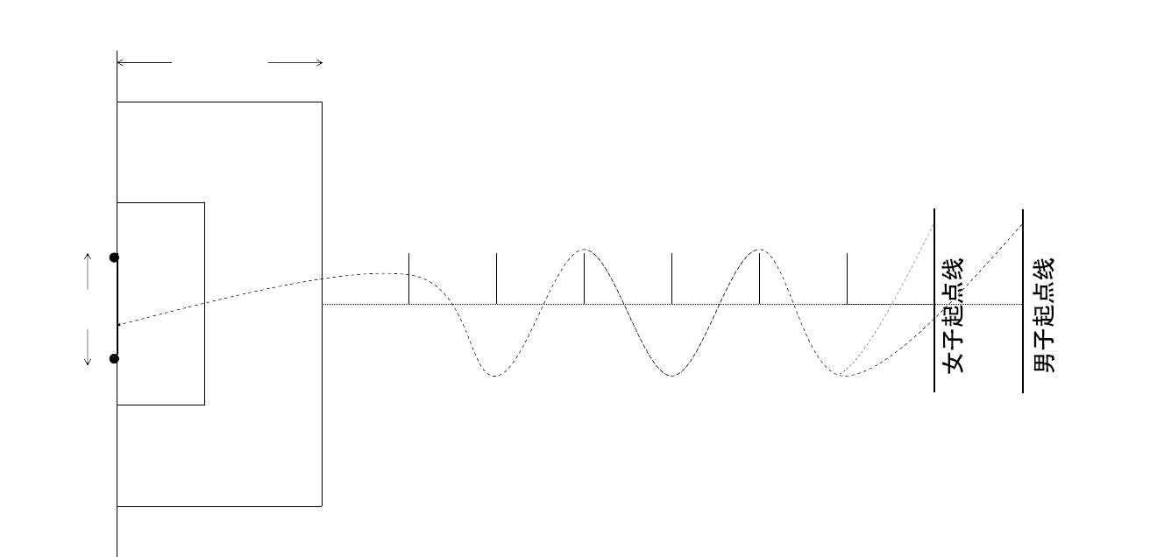

运球绕杆射门评分表：
分值 | 成绩（秒） | 分值 | 成绩（秒）
13.0 | 6.6 | 8.0 | 8.6
12.5 | 6.8 | 7.5 | 8.8
12.0 | 7 | 7.0 | 9.0
11.5 | 7.2 | 6.5 | 9.2
11.0 | 7.4 | 6.0 | 9.4
10.5 | 7.6 | 5.0 | 9.8
10.0 | 7.8 | 4.0 | 10.0
9.5 | 8.0 | 3.0 | 10.2
9.0 | 8.2 | 2.0 | 10.4
8.5 | 8.4 | 1.0 | 10.6

技术评分：
得分 | 12-11分 | 11-9分 | 9-7分 | 7分以下
技术  动作  判定 | 踢球动作非常标准，身体发力非常协调、动作非常连贯，过杆非常迅速，射门有力。 | 踢球动作标准，身体发力协调、动作连贯，过杆迅速，射门有力。 | 踢球动作较标准，身体发力较为协调，动作较为连贯，过杆较迅速，射门较有力。 | 踢球动作不太标准，身体发力不太协调，动作不太连贯，射门无力。

四、排球(球型号：米卡萨V-300W)
1.发球（达标13分； 技评12分）
每人发球10个，以球落到某区的成功率计分（见示意图）。发球时，测试人员必须用手掌发球，不能用拳头、手背或其他部位。发球时，测试人员必须站在发球线后方，发球线与球场边线平行，脚不能触碰或越过发球线。发球时，测试人员的脚不能离开地面，必须站稳发球。须听从裁判的发球信号，只有在裁判示意后才能发球。
球落在两区分界线上，按高分计分，球不过网或出界计零分。每球得分相加换算后为最终得分。
10分
4 分 8 分

10分

得分 | 12-11分 | 11-9分 | 9-7分 | 7分以下
技术动作判定 | 抛球和挥臂正确合理，动作熟练、协调，击球部位准确，质量高、无失误。 | 抛球和挥臂基本正确，动作协调，击球较准确，质量较高、失误较少。 | 抛球和挥臂尚正确，动作不够连贯协调，质量一般、失误较多。 | 抛球挥臂不正确，动作不协调，质量差，失误多。
发球区

中线
2.传垫球
选手将球垫、传至墙面正方形方框内，每人限时80秒，先进行垫球后传球（中间垫传转换球不落地），球落地即视为结束，每个球0.25分，传、垫每项26个满分，满分13分，每人两次机会，取最好成绩记录。
男选手：在距离墙面1.8米的位置设置一条端线，距离地面3.0米（正方形中心位置）的墙面上设置一个边线为0.45米的正方形。
女选手：在距离墙面1.6米的位置设置一条端线，距离地面2.8米（正方形中心位置）的墙面上设置一个边线为0.45米的正方形。
技术评定:
得分 | 12-11分 | 11-9分 | 9-7分 | 7分以下
技术  动作  判定 | 判断准确，动作标准协调，手型正确，球控制能力强，失误少。 | 判断基本准确，动作基本标准协调，手型正确，球控制较好，失误较少。 | 判断尚准确，动作不够标准协调，手型不正确，球控制能力强一般，失误多。 | 判断不准确，动作不标准，手型不正确，球控制能力差，失误很多。

五、乒乓球
1.左推右攻（达标13分；技评12分）
参赛选手3次发球的机会，选手发球后，陪考员在球台正手位推挡陪练，并将球推到选手正、反手各1次，循环进行。选手左右各击球1次，1个循环计1次，必须跑动到台面的两个直线，并将球送还到陪练的正手位台区，否则不予计数，球掉在地上算失败1次，测3次取最好成绩记分。(陪练失误不影响成绩)1次0.5分，最高13分。
2.发球抢攻（达标13分；技评12分）
发球抢攻考核办法：10次发球机会，必须在第三板抢攻到直线和斜线各5个，抢攻不到线不予计数，自主选择在正手位或在侧身位抢攻。(陪考失误不影响成绩)。一次1.3分，最高13分。
技术评分：
得分 | 12-11分 | 11-9分 | 9-7分 | 7分以下
技术  动作  判定 | 步法正确、动作非常协调连贯、球速很快、力量很大，落点稳、准，节奏感很强，无失误。 | 步法正确、动作协调连贯、球速快、力量大，落点稳、准，节奏感强，无失误。 | 步法基本正确，动作基本协调，球速稍慢、落点较稳，节奏感一般，成功率稍低。 | 步法不正确、动作不协调、勉强完成，球速慢、弧线高，落点零乱、节奏感差，成功率低。

六、羽毛球(球型号：维克多黄金1号)
1.反手发球和反手勾对角（达标13分；技评12分）
选手从单打场地的右发球区内发5个网前球，网前球的落点在前发球线和向前60厘米所作平行线及距中线60厘米所作平行线所构成的区域内，过网高度在20厘米以下。参赛选手站在中线中心位置，由陪考员向左发球区连续扔5个球，选手从单打场地左前半区反手勾对角5个球，落点在右侧前半区羽毛球网向前80厘米和距单打边线80厘米所作平行线，每个1.3分，最高13分。
2.正手杀球和吊球（达标13分；技评12分）
参赛选手站在中线中心位置，由陪考员向右发球区连续发球，总共10个高球，参赛选手移动至后场分别连续进行正手杀直线球和正手斜线吊球，每次击完球回位，每个技术动作为5个球。正手杀直线球落点在双打后发球线向后100厘米与单打边线距60厘米所作平行线的区域内；正手斜线吊球落点在左半区前发球线先后80厘米和单打边线距70厘米所作平行线的区域内。每个球达标满分为1.3分，共13分。
技术评分：
得分 | 12-11分 | 11-9分 | 9-7分 | 7分以下
技术  动作  判定 | 步法合理，动作协调连贯且规范，球速较快、落点准，有良好的教学姿态。 | 步法较合理，动作协调连贯且规范，落点较准，有良好的教学姿态。 | 积极跑动，动作较协调连贯，技术较规范，有较好的教学姿态。 | 能完成技术动作，动作较协调连贯；不参赛或没完成技术动作为零分。
七、网球（球型号：Slazenger WIMBLEDON 3TIN）
1.上手发球（达标13分；技评12分）
测试者从单打场地的一区（平分区）、二区（占先区）底线分别发2个球至相应发球区的内角和外角（将发球区等分为左、中、右三块区域，左右两侧为内、外角，压线判定有效），顺序为一区内角、一区外角、二区内角、二区外角，另测试者可自选2球发至内角或外角，擦网有进则重发该球，共计10个球，每发到指定有效区域得1.3分，共计13分。
示意图：
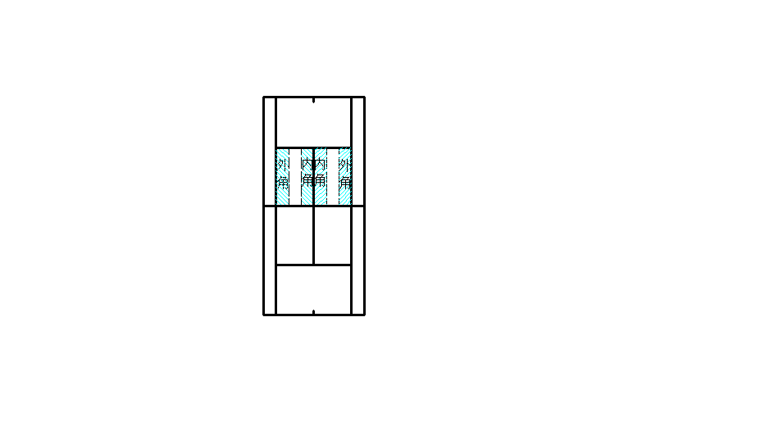

技术评分：
得分 | 12-11分 | 11-9分 | 9-7分 | 7分以下
技术动作判定（女测试者适当降低力量和速度标准） | 1.动作连贯协调，发力自然流畅，动作完整、正确；  2.抛球稳定，平击球速度快，旋转球旋转明显，落地方向改变明显；  3.具有良好的教学示范姿态。 | 1.动作连贯协调，发力自然流畅，动作完整、正确；  2.抛球较稳定，平击球速度较快，旋转球旋转较明显，落地方向改变较明显；  3.具有较好的教学示范姿态。 | 1.动作连贯协调，发力自然流畅，动作完整、正确；  2.抛球稳定一般，平击球速度一般，旋转球旋转一般，落地方向改变一般；  3.教学示范姿态一般。 | 1.动作不连贯，发力不自然，动作完整性欠缺；  2.抛球不稳定，平击球速度慢，旋转球无明显旋转；  3.抛球不稳定、随挥不完整。
2.底线正反手抽球（达标13分；技评12分）
测试者站在底线中点附近，发球机在场地对侧底线中点位置供球到测试者正、反手半场位置，要求测试者正、反手各打5个斜线和5个直线球至对面底线有效区域（底线有效区域为发球线至底线区域与单打边线2米以内区域的交叉部分，如图所示），顺序为正手斜线、正手直线、反手斜线、反手直线，测试者每次击球完应回到底线中点位置附近准备下一次击球，共计26个球，每打到指定半场内一球得0.5分，正反手各6.5分，共计13分。
示意图：
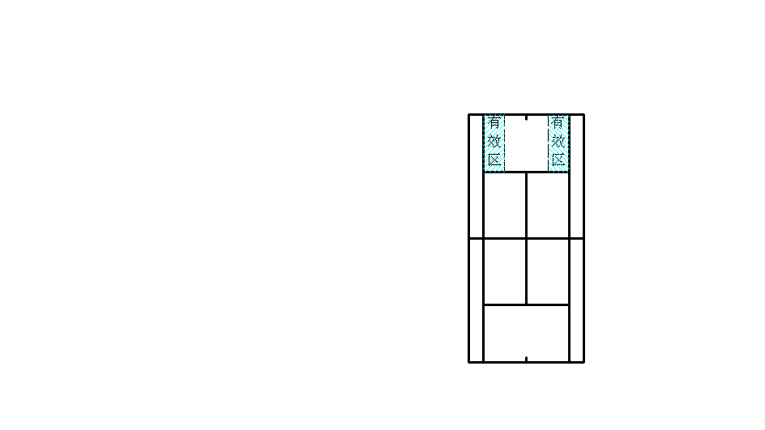

技术评分：
得分 | 12-11分 | 11-9分 | 9-7分 | 7分以下
技术动作判定（女测试者适当降低力量和速度标准） | 1.动作连贯协调、完整，发力自然流畅；  2.击球速度快，球旋转明显，落地后明显方向改变；  3.步法移动快，节奏好，重心稳定；  4.每次击球后能够回到底线中点位置；  5. 具有良好的教学示范姿态。 | 1.动作较连贯协调、较完整，发力较自然流畅；  2.击球速度较快，球有一定的旋转，落地后方向有改变；  3.步法移动较快，节奏好，重心较稳定；  4.每次击球后能够回到底线中点位置；  5. 具有良好的教学示范姿态。 | 1.动作基本连贯协调、较完整，发力基本自然流畅；  2.击球速度一般，旋转不明显；  3.步法移动较慢，重心稳定性一般；  4.每次击球后基本能够回到底线中点位置附近；  5. 具有良好的教学示范姿态。 | 1.动作不连贯协调，不完整，发力不自然流畅；  2.击球速度慢且没有旋转；  3.步法移动慢，重心稳定性差；  4.每次击球后不能够回到底线中点位置。

八、武术
1.正踢腿(13分)
（1）测试方法：身体正直，挺胸、收腹、立腰。踢腿时，摆动腿挺膝伸直，脚尖勾起绷落。收髋猛收腹，踢腿过腰后加速，要有寸劲。
（2）评分标准：考评员参照正踢腿评分表（表1），独立对考生的技术完成情况进行评定。按13分制打分，所打分数至多可到小数点后两位。

表1 正踢腿评分表
得分 | 13-11分 | 11-9分 | 9-7分 | 7分以下
技术  动作  判定 | 凡符合摆动腿挺膝伸直，且其余三点（支撑腿挺直，上体正直，摆动腿脚尖触及额头）都符合技术要求。 | 凡符合摆动腿挺膝伸直，且其余三点（支撑腿挺直，上体正直，摆动腿脚尖触及额头）符合两点。 | 凡符合摆动腿挺膝伸直，且其余三点（支撑腿挺直，上体正直，摆动腿脚尖触及额头）符合一点。 | 凡摆动腿未挺膝伸直，或摆动腿挺膝伸直其余三点（支撑腿挺直，上体正直，摆动腿脚尖触及额头）均不符合。

2.腾空飞脚(13分)
（1）测试方法：在空中，左腿屈膝收控于腹前；右腿在空中踢摆时，击响腿脚尖过肩；击响时，击掌、拍脚连续、准确、响亮；上体正直或微向前倾；落地时，起跳脚先着地。
（2）评分标准：考评员参照腾空飞脚评分表（表2），独立对考生的技术完成情况进行评定。按13分制打分，所打分数至多可到小数点后两位。

表2 腾空飞脚评分表
得分 | 13-11分 | 11-9分 | 9-7分 | 7分以下
技术  动作  判定 | 凡符合起跳脚先着地，且其余三点（左腿屈膝，连续击掌、拍脚，摆动腿脚尖过肩）符合三点技术要求。 | 凡符合起跳脚先着地，且其余三点（左腿屈膝，连续击掌、拍脚，摆动腿脚尖过肩）符合两点技术要求。 | 凡符合起跳脚先着地，且其余三点（左腿屈膝，连续击掌、拍脚，摆动腿脚尖过肩）符合一点技术要求。 | 凡起跳脚未先着地，且其余三点（左腿屈膝，连续击掌、拍脚，摆动腿脚尖过肩）均不符合技术要求。
3.实战能力（24分）
（1）测试方法：考生在下述规定拳种中任选一个拳种的拳术或器械进行测试。要求按照规定的时间在8×14米的场地上完成套路。
完成套路时间：
①太极拳及太极器械：1分30秒 — 2分钟；
②其它拳术及器械：不少于1分钟。
（2）评分标准：考评员参照实战评分表（表3），独立对考生的动作质量和演练水平进行综合评定。按24分制打分，所打分数至多可到小数点后两位。
对考生未在规定时间内完成套路，将在专项技术考评分中扣除应扣分数。太极拳及太极器械类套路时间不足或超出规定时间5秒（含5秒）扣0.2，5秒以上10秒以内（含10秒）扣0.4，以此类推。其它拳术及器械套路时间不足规定时间2秒（含2秒）扣0.2，2秒以上4秒以内（含4秒）扣0.4，以此类推。

表3 实战评分表
等级 | 优 | 良 | 中 | 差
分值 | 24—21分 | 21—18分 | 18—14分 | 14分以下
技术动作判定 | 动作姿势规范、方法运用合理、技术熟练、节奏分明、协调流畅、劲力充足、风格突出。 | 动作姿势较规范、方法运用较合理、技术较熟练、节奏处理较好、动作较流畅、劲力较充足、风格较突出。 | 动作姿势基本规范、方法运用基本合理、动作流畅性、劲力、节奏、风格一般。 | 动作姿势不规范、方法运用不合理、技术不熟练程、节奏、动作协调性、劲力、拳种风格特点不突出。
备注：40岁以上参赛选手应酌情降低标准。

九、健美操
比赛内容包括：规定动作〔第三套《全国健美操大众锻炼标准六级》（不包括地上动作）〕（25分）、1分钟-1分10秒自编动作展示，（25分）。规定动作根据报名情况2-4人一组进行比赛。
1.规定动作（25分）
第三套全国健美操大众锻炼标准六级（不包括地上动作）。
规定动作评分：
等级 | 优 | 良 | 中 | 差
得分 | 25-22分 | 22-19分 | 19-16分 | 16分以下
技术  动作  判定 | 动作正确，完成自然流畅、协调优美、表现力强，动作和音乐节奏配合协调。 | 动作基本正确，完成较自然流畅、协调优美、表现力较强，音乐节奏配合协调。 | 动作有明显错误，完成不够流畅协调、表现力一般，音乐节奏配合良好。 | 动作有较严重错误，完成不流畅不协调、没有表现力，音乐节奏配合一般；动作不能完成为零分。
2.自编动作（25分）
创编要求参考： 《2022-2024周期竞技健美操评分规则》
自编动作由抽签排位逐一展示，自编动作要求如下：
（1）动作编排
艺术性
A.表演风格和形式不限。
B.风格突出，有创意。
C.动作的连接、动作的转换自然流畅。
D.音乐的选择与动作风格相一致。
安全性
A.成套中不能有对身体造成伤害的动作。
B.动作的难度适合参赛者的身体能力和运动水平。
竞技健美操难度要求：ABC组至少每组出现一个难度动作
（A组：动力性力量、静力性力量、旋腿；B组：动力性跳步、姿态跳步、纵劈腿跳/跃；C组：转体、柔韧）
（2）动作完成
A.动作完成轻松、准确、流畅。
B.动作完成能体现所选择主题的风格和特点。
C.动作与音乐须协调一致。
D.基本姿态和技术正确，动作优美。
自编动作评分：
等级 | 优 | 良 | 中 | 差
得分 | 25-22分 | 22-19分 | 19-16分 | 16分以下
技术  动作  判定 | 成套动作展现高水平，甚至完美呈现。 | 成套动作展现良好水平。 | 成套动作展现中等水平。 | 成套动作展现低水平、甚至令人无法接受。
备注：1.规定动作音乐大会提供。
2.自编动作音乐自带，由于自身原因，比赛时音乐不能正常播放，算放弃此项比赛。
3.40岁以上参赛教师应酌情降低标准。

